De Hollandse Waterlinie.
- Na een nederlaag in 1585 tegen de Spaanse troepen bij Amerongen werd het achterliggende land geïnundeerd.
- Uit deze actie ontstond het idee om in het gewest Utrecht een waterlinie aan te leggen langs de Vecht via Utrecht en de Vaartse Rijn naar Vreeswijk.
- De gemaakte plannen vonden echter geen doorgang, aangezien door de militaire successen van prins Maurits de gewapende confrontaties met de vijand een stuk oostelijker waren komen te liggen.
- In 1629, toen de toestand weer precair was door de Spaanse inname van Amersfoort, werd het plan van een Utrechtse waterlinie weer opgepikt.
- Men heeft aan de realisatie van deze linie gewerkt, maar door de wederom gekeerde krijgskansen werd het werk op een laag pitje gezet.
- Daarnaast ontstond er onenigheid tussen Utrecht en Holland over de manier waarop de linie moest worden ingericht.
- Het gewest Holland trok uiteindelijk zijn eigen plan.
- Het koos voor een traject dat grotendeels op eigen grondgebied lag.
- De Utrechtse waterlinie werd een Hollandse waterlinie.
- Het traject van de Hollandse Waterlinie liep nu globaal van Muiden aan de Zuiderzee naar het zuiden, boog in het gewest Utrecht naar de westgrens daarvan en vervolgde daarlangs haar weg naar de Lek bij Schoonhoven.
- Aan de andere kant van de Lek waren de Krimpenerwaard, de Vijfheerenlanden, delen van de Alblasserwaard en het land van Neusden en Altena aangewezen als inundatiegebied tot aan de rivier de Maas.
- De breedte van de eventueel te inunderen gebieden verschilde sterk.
- Onder Amsterdam was de breedte ongeveer 25 kilometer, meer naar het zuiden voor Gouda was de linie betrekkelijk smal met een breedte van slechts enkele kilometers.
- Ter hoogte van Schoonhoven was de linie weer enorm breed: meer dan 40 kilometer. Tussen Neusden en Gorinchem bedroeg de breedte ongeveer 15 kilometer.
- Dit alles was nog slechts een plan, toen in 1672 de binnengevallen Fransen met rap tempo het gewest Holland naderden.
- De linie werd toen provisorisch in werking gesteld.
- Het onderwater zetten verliep erg traag door de lage waterstanden en door de tegenwerking van de plaatselijke bevolking en sommige waterschappen.
- Pas toen op deze sabotage de doodstraf werd gezet, stopten de boeren en landeigenaren hun acties.
- Het inunderen moest nauwkeurig geschieden.
- Er moest zoveel water op het land komen dat het onbegaanbaar en onbevaarbaar werd.
- Dit hield in dat het gebied meestal wel doorwaadbaar was, maar door de breedte van het water en de vele sloten die aan het oog waren onttrokken was dit een onmogelijke optie.
- De vijand zou bij een dergelijke actie ook al kilometers van te tevoren in zicht zijn en een makkelijk doelwit vormen.
- Droog gelegen stukken land en dijken in het inundatiegebied, accessen genaamd, moesten verdedigd worden met versterkingen.
- Ook vaarwegen, alhoewel niet zichtbaar, vormden een mogelijkheid voor de vijand om de linie te kruisen.
- Deze wegen werden ook afgesloten met verdedigingswerken.
- De gehele linie kon met relatief weinig soldaten worden verdedigd.
- De acties van de Franse overmacht liepen hierdoor ook stuk op de waterbarrière.
- In 1673 werd de waterlinie nog naar het oosten uitgebreid toen steden als Woerden, Oudewater en Naarden aan de vijandelijke kant van de linie werden heroverd.
- In dat jaar werden ook meteen verbeteringen aangebracht.
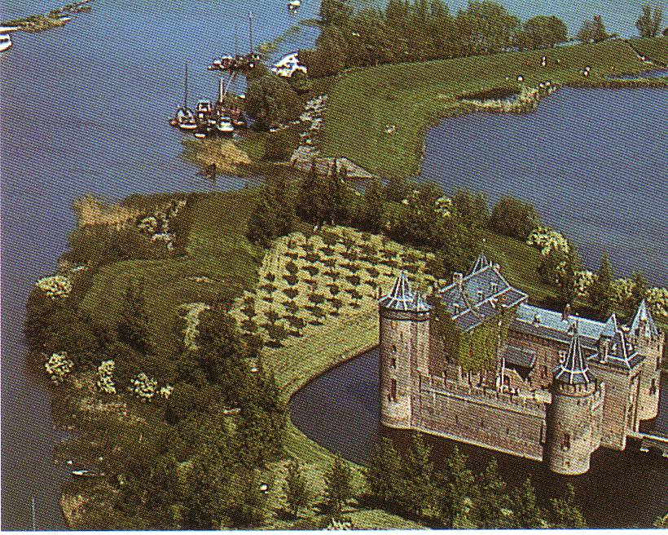
- Men begon met de aanleg van nieuwe omwallingen rond Weesp en Nieuwpoort, bouwde schansen en moderniseerde oude verdedigingswerken binnen de linie.
- Ook het Muiderslot werd in de Hollandse Waterlinie opgenomen (RMP)
- De aanvankelijk provisorische waterlinie kreeg een permanent karakter.
- Door de goede diensten die de linie had bewezen werd ze gepromoveerd tot het belangrijkste onderdeel van de landsverdediging.
- Toen de oorlogsdreiging was afgelopen ging men verder met het perfectioneren.
- Zo werd het gebied van inundatie in 1740 tot vóór Woerden uitgebreid en aldaar met forten versterkt.
- In 1787 werd de grens van het inundatiegebied tussen Ameide en Gorinchem naar het oosten verlegd en liep hij voortaan vanaf de Lek bij Culemborg langs de Diefdijk naar de Linge bij Asperen en via dat riviertje naar Gorinchem.

